Projektmanagement und Softwareentwicklung – Schuljahr 2022/23

Konzeptbeschreibung

Team TrixlZelger

Hannes Zelger, Dominik Trixl

Datum: 09.01.2023



Inhaltsverzeichnis:

1.) Systemüberblick 3

2.) Use-Case Diagramm 4

3.) Use-Case 4

4.) Klassendiagramm 11

5.) Datenbankdiagramm 12

6. ) Preview/GUI 13

7.) Time Table 15

8.) Kritik 16

# 1.) Systemüberblick

Socialize ist eine Multi-Platform Social Media APP.

Unser Schwerpunkt liegt auf die Datenspeicherung mittels API und das Anzeigen der Daten in .net MAUI.

Um Daten an alle User zu broadcasten, wird ein TCP-Server verwendet, der mit dem Clientgerät End-zu-End-Verschlüsselt kommuniziert.

Private Nachrichten werden mit async. Schlüsseln verschlüsselt/entschlüsselt.

Durch eine Eintwicklung in .net MAUI und einer ASP.Net API können wir unsere App auf allen Platformen zur Verfügung stellen.

Die Daten werden auf einer Datenbank auf einem Server gespeichert, die API erhält dann Zugriff auf diese und gibt relevante Daten an die Nutzer weiter.

# 2.) Use-Case Diagramm

Ein Bild, das Text enthält.

# 3.) Use-Case

**Einloggen**

**Kurze Beschreibung:**

User darf mittels Anmeldedaten auf seinen Account zugreifen.

**Auslöser:**

User klickt auf Anmelden.

**Akteure:**

User

**Vorbedingungen:**

System bereit, User ist registriert

**Schritte:**

1. System startet

2. User klickt auf Anmelden (falls er noch nicht angemeldet ist)

**Involvierte Klassen:**

APIhandler

**Registrieren**

**Kurze Beschreibung:**

User darf sich einen Account auf der Datenbank erstellen

**Auslöser:**

User klickt auf Registrieren.

**Akteure:**

User

**Vorbedingungen:**

System bereit

**Schritte:**

1. System startet

2. User klickt auf Registrieren

**Involvierte Klassen:**

APIhandler

**Nutzerdaten ändern**

**Kurze Beschreibung:**

User darf seine Anmeldedaten und persönliche Daten ändern.

**Auslöser:**

User klickt auf Einstellungen.

**Akteure:**

User

**Vorbedingungen:**

System bereit, Nutzer registriert

**Schritte:**

1. System startet

2. User klickt auf Einstellungs-Icon

**Involvierte Klassen:**

APIhandler

**Bilder Posten**

**Kurze Beschreibung:**

User darf Bilder auf der Plattform veröffentlichen

**Auslöser:**

User klickt auf das Plus in der Profile Page.

**Akteure:**

User

**Vorbedingungen:**

System bereit, Nutzer registriert

**Schritte:**

1. System startet

2. User klickt auf sein Profil  
  
 3. User klickt auf das Plus

**Involvierte Klassen:**

APIhandler

**Auf Bilder reagieren**

**Kurze Beschreibung:**

User darf auf Bilder anderer reagieren.

**Auslöser:**

User doppelklickt auf das Foto eines anderen.

**Akteure:**

User

**Vorbedingungen:**

System bereit, Nutzer registriert, Bild vorhanden

**Schritte:**

1. System startet

2. User doppelklickt ein Bild auf der Home Page

**Involvierte Klassen:**

APIhandler

**Nutzerdaten ändern (Admin)**

**Kurze Beschreibung:**

Admin darf Anmeldedaten anderer ändern.

**Auslöser:**

Admin bearbeitet das Profil eines anderen.

**Akteure:**

User

**Vorbedingungen:**

System bereit, Nutzer registriert

**Schritte:**

1. System startet

2. Admin klickt auf ein beliebiges Profil

**Involvierte Klassen:**

APIhandler

**Andere Posts löschen**

**Kurze Beschreibung:**

Admin darf Bilder anderer löschen.

**Auslöser:**

Admin geht auf die persönliche Seite/Homepage und klickt auf Löschen

**Akteure:**

Admin

**Vorbedingungen:**

System bereit, Bild vorhanden, Admin bereit

**Schritte:**

1. System startet

2. Admin klickt bei einem Bild auf Löschen

**Involvierte Klassen:**

APIhandler

# 4.) Klassendiagramm

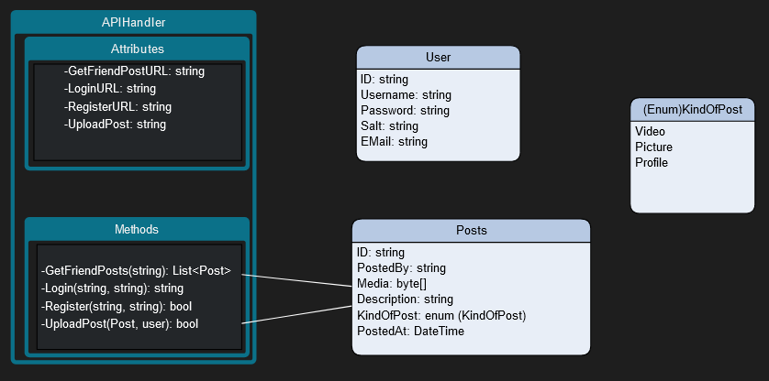

Stand: 28.11.2022

# 5.) Datenbankdiagramm

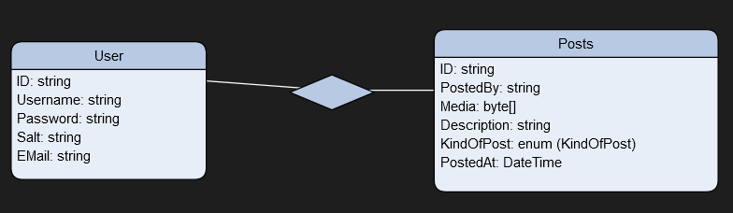

# 6. ) Preview/GUI

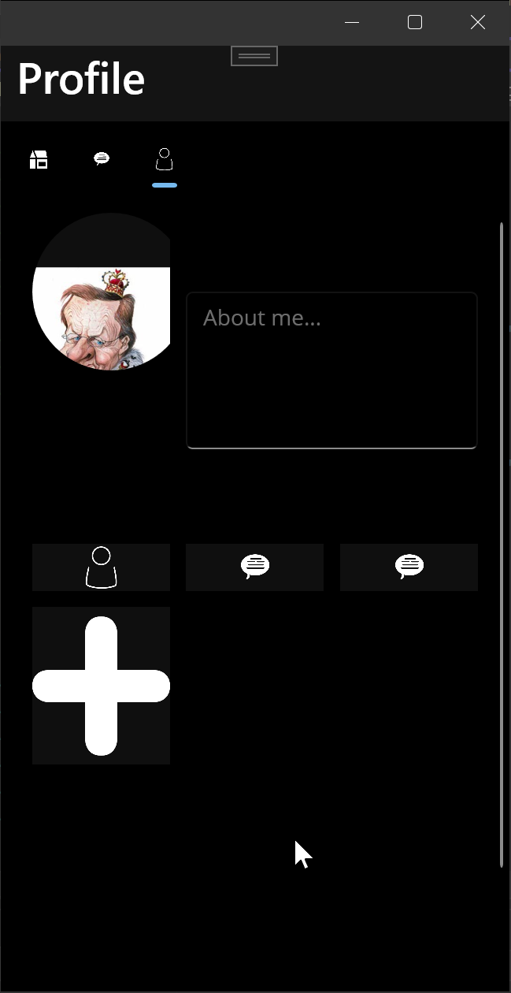

Ein Bild, das Text, Screenshot enthält.

# 7.) Time Table

|  |  |
| --- | --- |
| Februar | Weitere Programmierung (Fokus auf die API und das User-Interface) |
| März | User Rollen Einbindung und Anwendung in der App |
| April | Zusammenfügung noch offenen von Front- und Back-end |
| Mai | Fertigstellung des Programmes (ev. Lokale Zwischenspeicherung) |

# 8.) Kritik